***Нижегородский государственный технический университет имени Ростислава Евгеньевича Алексеева***

**Отчет о тестировании MVP-версии приложения в рамках олимпиады «КОГРАФ»**

Группа: 23-ИСТ-4-1

Выполнил: Калякин Д.С

Нижний Новгород

2024г

Оглавление

Основное окно 3

Окно «Зарегистрироваться» 6

# Основное окно

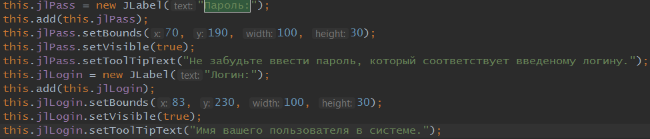

1) Поскольку поля пароля и логина ограничены по количеству вводимых символов было бы логичнее добавлять описание setToolTipText с содержанием типа «Пароль должен иметь 8 символов», либо использовать пользовательские исключения с более логичным текстом, например, «Пользователь не зарегистрирован. Пройдите регистрацию» или «Введенные данные некорректны, поскольку пароль имеет недопустимое значение длины. Необходимо 8 символов». UX плохо продуман

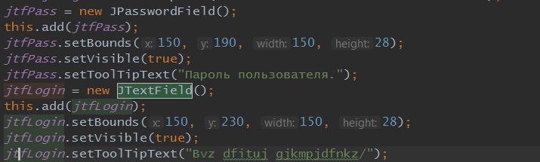

2) для jtfLogin (поле Логина) описание setToolTipText некорректно

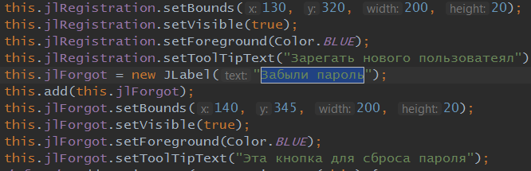

3)Для кнопок JLabel jlForgot и jlRegistration установлены некорректные значения длины. Нажать на кнопку jlRegistration можно даже за пределами надписи «Зарегистрироваться».

4) setToolTipText для jlRegistration некорректен, использование просторечий и ошибок при реализации описания чего-либо является неуважительным отношением к пользователю.

5) Кнопка jlForgot «Забыли пароль» не работает.

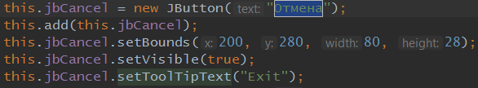

6) Кнопка jbCancel полностью закрывает приложение. Логичнее было бы реализовать эту кнопку как сброс данных с полей Логина и Пароля.

7) setToolTipText у некоторых кнопок написан на русском языке, у других на английском.

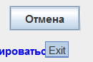 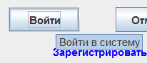

8) При наведении на кнопку «Кафедра ГИС» высвечивается описание с ошибками.

9) При наведении на кнопку «Кафедра ГИС» курсор багается и становится поинтерем до тех пор, пока указатель с помощью мыши не вывести за пределы приложения.

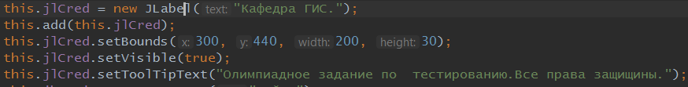

10) setTitle главного окна прописан с ошибками

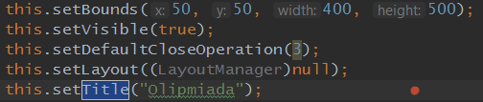

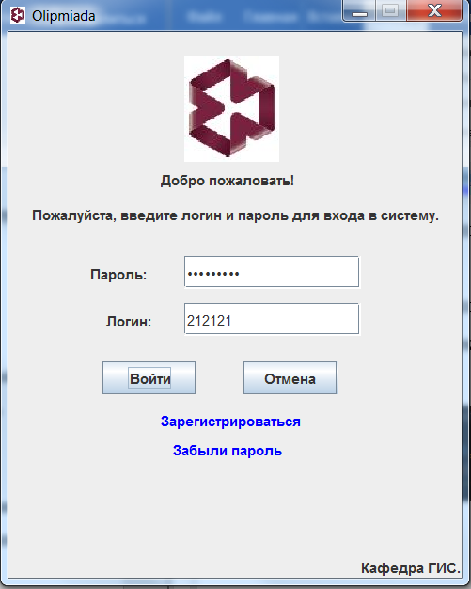

Исходя из вышесказанного можно сделать вывод, что главную страницу приложения необходимо корректировать. Изменять пользовательские исключения, описания кнопок, добавлять действие на кнопку «Забыли пароль», с точки зрения UX версия должна дорабатываться. Логотип отображается плохо, необходимо подумать, как сделать отображение логотипа в окне более качественным, со стороны UI также необходима доработка.

# Окно «Зарегистрироваться»

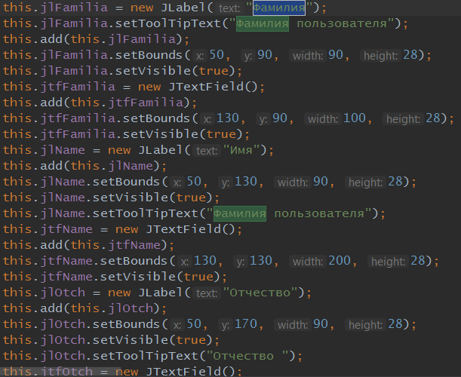

1) Текстовые поля фамилии, имени, отчества и возраста никак не обрабатываются, можно ввести всё, что угодно

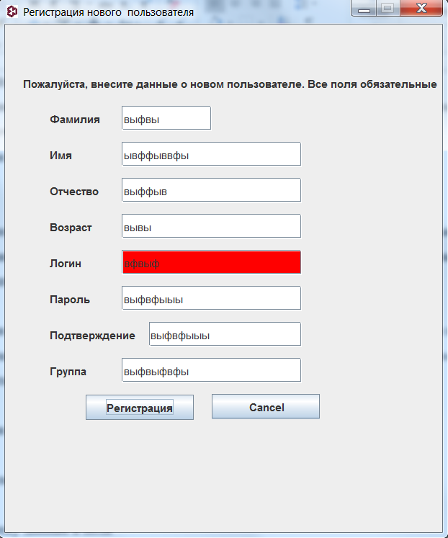

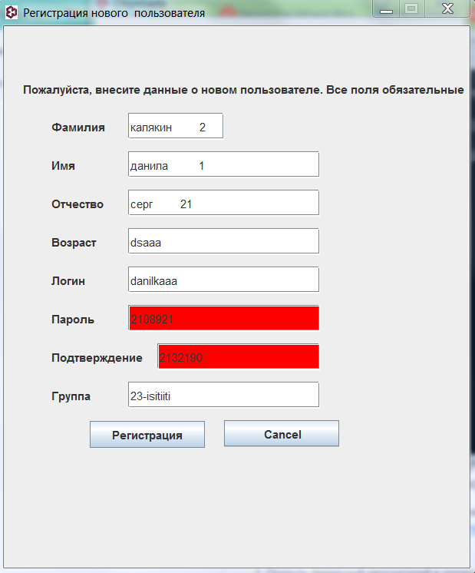

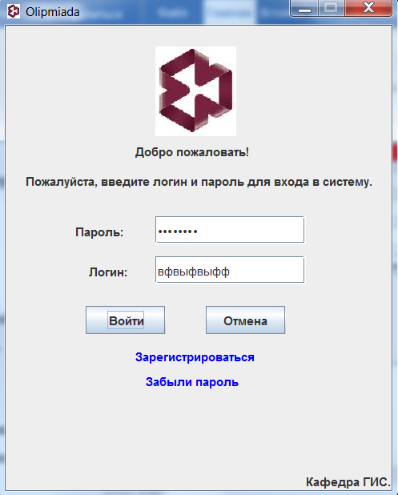

2) JTextField для кнопки «Возраст» багнут, ввести что-либо можно только с помощью зажатой клавиши, при одиночном нажатии элемент не добавляется и не удаляется, выделение с помощью ctrl+A не работает.

4) Поля логина подтверждения и пароля обрабатываются, но не верно. Единственная обработка на количество вводимых символов. Хотя в описании прописано, что необходимо также использовать прописные и заглавные буквы.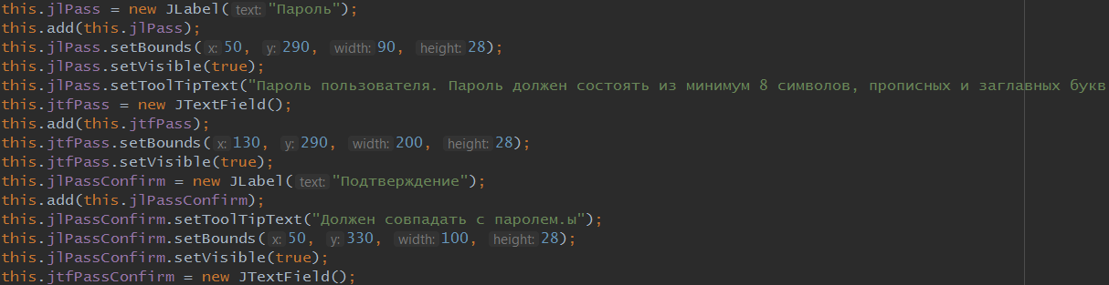

3) Текстовые поля JTextField не единообразны и имеют разную длину, со стороны UI это является недочетом.

4) Кнопки «Регистрация» и «Cancel» написаны на разных языках. Некорректность со стороны UI.

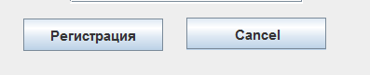

5) Описание поля «подтверждение» SetToolTipText некорректно. Есть ошибки.

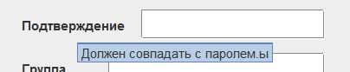

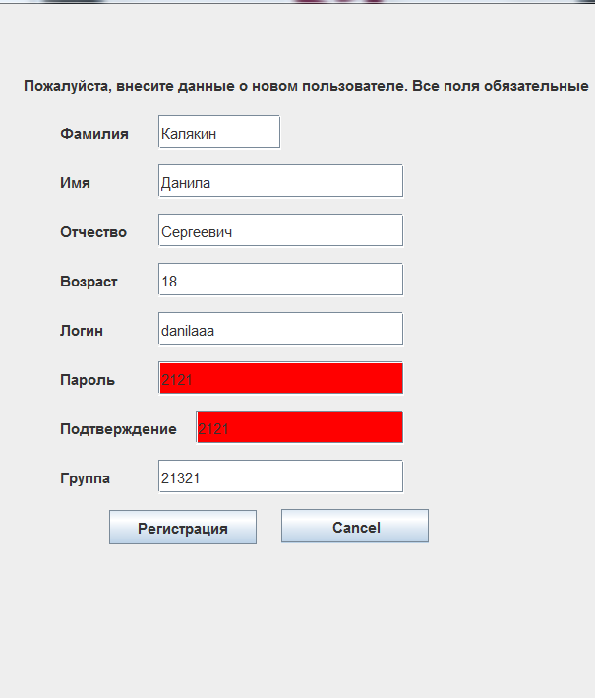6) Обработка событий пользователя в полях логина, пароля и подтверждения пароля выполнена некорректно. Ошибка обозначается красной подсветкой для JTextField, однако в чем пользователь допустил ошибку не указывается.

7) setTitle для основного окна указан на русском языке, а для окна регистрации на русском. Со стороны UI ошибка.

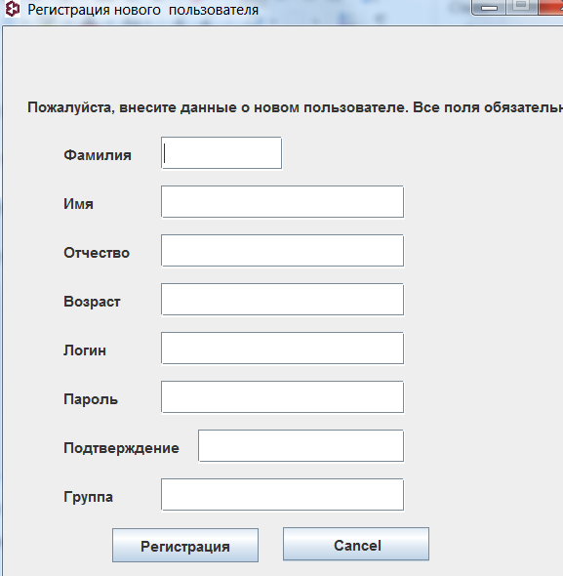

Таким образом, реализация окна регистрации выполнена с ошибками, необходимо изменять множество описаний для кнопок, вводить обработку для указанных в анализе полей. Обрабатывать пользовательские исключения. Также хотелось бы отметить, что в данном приложении не реализована сериализация и десериализация. Состояние приложения при выходе и повторном вхождении не сохраняется.